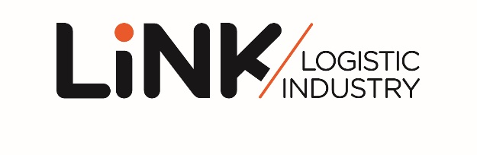
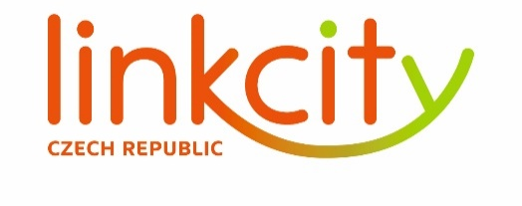

TISKOVÁ ZPRÁVA 9. dubna 2018

linkcity zahajuje výstavbu logistického parku LiNK hradec králové

Společnost Linkcity, člen mezinárodní skupiny Bouygues, odstartovala výstavbu projektu LiNK Hradec Králové s 8 151 m² pronajímatelných ploch. Hala určená pro lehkou výrobu a logistiku vznikne v industriální zóně Pouchov v Hradci Králové, které patří k centrům průmyslu a strojírenství v ČR. Nacházet se bude nedaleko dálnice D11 necelé tři kilometry od železniční tratě i letiště, v rámci industriální a skladištní zóny. Před areálem nebude chybět autobusová zastávka pro zaměstnance.

„Generální dodavatel VCES od nás již převzal pozemek a zahájil stavební práce. Předpokládaný termín dokončení je v září letošního roku. Stavební povolení jsme získali i na dalších 3 420 m² pronajímatelných ploch, což umožňuje budoucí expanzi našich potenciálních klientů,“ říká David Labardin, generální ředitel společnosti Linkcity Czech Republic.

Linkcity vyznává odpovědný přístup k životnímu prostředí a udržitelné výstavbě s využitím progresivní metodiky BIM. Projekt LiNK Hradec Králové bude certifikován ve vysokém stupni zelené certifikace BREEAM, přičemž bude šetrný nejen k životnímu prostředí, ale také k výdajům nových nájemců. Použitá řešení a technologie totiž pomáhají snižovat provozní náklady na údržbu a správu nemovitosti a zároveň zlepšovat kvalitu pracovního prostředí pro zaměstnance – a to jak pro kancelářské pracovníky logistického parku, tak i pro „modré límečky“ ve skladech či výrobě. Jde mj. o dostatek denního světla, výhledy do zeleně, LED osvětlení aj.

Hradec Králové je univerzitní město s bohatou průmyslovou tradicí, které leží cca 80 minut jízdy od Prahy, 140 minut od polské Wrocławi a 160 minut od německých Drážďan. Kromě výborné dopravní dostupnosti má skvělý potenciál i z hlediska dostatku kvalifikované pracovní síly. Nezaměstnanost v regionu se pohybuje kolem 5 % a v dojezdové vzdálenosti 20 minut od projektu žije více než 250 000 obyvatel.

www.linkcity.cz
www.linkparks.com

Poznámka pro editory:

Linkcity Czech Republic a. s. je členem stavebního koncernu VCES a.s. a mezinárodní developerské sítě Linkcity, která patří do skupiny Bouygues [čti Bujk]. Linkcity se zaměřuje na projektování, výstavbu, financování a údržbu komerčních nemovitostí v 9 zemích západní a střední Evropy včetně České republiky a Slovenska. Využívá přitom pevného zázemí globální společnosti, které kombinuje s výbornou znalostí lokálních trhů. V oblasti rezidenční výstavby v České republice dosud realizovala více než 1 000 nových bytů v projektech, jako je například Rezidence Chrudimpark, Oáza Michle, Top House Wellnerova v Olomouci nebo Bytový dům Harfa v Praze. V současnosti společnost rozšiřuje své developerské aktivity o průmyslové a logistické projekty. V nejbližších letech vznikne pod značkou LiNK Logistic Industry v České republice a na Slovensku více než 180 000 m² průmyslových a logistických nemovitostí v blízkosti velkých měst - Hradec Králové, Olomouc a Nitra - s využitím inovativních nástrojů a moderních řešení v souladu se současným trendem automatizace a udržitelné výstavby. Další stovky tisíc metrů čtverečních průmyslových a logistických nemovitostí budou následovat.

Pro více informací kontaktujte:

Crest Communications, a.s.
Denisa Kolaříková Kamila Čadková
denisa.kolarikova@crestcom.cz kamila.cadkova@crestcom.cz
mobil: 731 613 606 mobil: 731 613 609

